**Подготовка к ВПР по истории**

***1. Запишите термин, о котором идёт речь.***

_______________ - самодержавие, государство, в котором монарху принадлежит неограниченная власть. При этом создаются мощный бюрократический аппарат, армия и полиция, а деятельность органов управления прекращается.

***Прочтите отрывок из сочинения историка и выполните задания 2–4.***

«В разгар петербургской всеобщей стачки Гапон предложил устроить мирное шествие к Зимнему дворцу для подачи царю пе­тиции о нуждах рабочих. Петиция начиналась словами: «Государь! Воззри на наши страдания!», а кончалась требованиями созыва Учредительного собрания. Воскресным утром 9 января, когда ра­бочие с жёнами и детьми направились к Зимнему дворцу, полиция и войска открыли по ним огонь, было много убитых, воскресенье было названо «кровавым».

Весть о событиях в столице разнеслась мгновенно, в разных кон­цах страны начались грандиозные забастовки. В мае 1905 г. нача­лась всеобщая стачка иваново-вознесенских ткачей, в ходе которой возник Совет уполномоченных. Весной резко увеличилось число выступлений крестьян. Волнения и открытые вооружённые выступ­ления вспыхивали в армии и на флоте. Крупным событием револю­ции стало вооружённое восстание на броненосце «Князь Потёмкин-Таврический». После неудачной попытки привлечь на свою сторону экипажи кораблей эскадры, присланной для подавления восстания, броненосец ушёл в Румынию и сдался властям. Высший подъём ре­волюционного движения приходится на осень и зиму. Забастовки охватили всю страну и переросли во Всероссийскую Октябрьскую политическую стачку: бастовало свыше 2 млн человек. Правитель­ство уже теряло контроль над ситуацией. Дело шло к свержению монархии, когда С.Ю. Витте и великий князь Николай Николаевич уговорили царя пойти на уступки.

17 октября 1905 г. царским Манифестом России были дарованы «незыблемые основы гражданской свободы»: неприкосновенность личности, свобода совести, слова, печати, собраний и союзов, законодательная Государственная дума. Манифест внёс раскол в революционное движение. Либералы, получившие возможность легально создавать политические партии, призывали прекратить революционную борьбу и действовать через Думу законными мето­дами. Большая часть рабочих и интеллигенции также считали, что борьбу надо прекратить. Многие эсеры и меньшевики считали, что надо отказаться от насилия. Но большевики призывали к продолже­нию вооружённой борьбы с царизмом. В результате революционное движение стало терять свою широту и массовость. Одновременно активизировались реакционные монархические силы».

**2.** Укажите год, события ко­торого описаны в тексте. Укажите имя императора, правившего Россией в период вре­мени, о котором идёт речь в тексте

**3.** Выпишите из текста не менее двух событий, которые застави­ли императора пойти на уступки народу.

**4.** В каком году завершилась револю­ция в России, описание событий которой дано в тексте.

**5.** Заполните пустые ячейки таблицы, используя приведённый ниже список пропущенных

элементов: для каждого пропуска, обозначенного буквой, выберите и запишите в таблицу

номер нужного элемента.

|  |  |  |
| --- | --- | --- |
| **СОБЫТИЕ** | **ДАТА** | **ИСТОРИЧЕСКИЙ ДЕЯТЕЛЬ** |
| (А) | 1327 г. | (Б) |
| Битва на реке Сить | (В) | Юрий Всеволодович |
| Битва при Грюнвальде | (Г) | (Д) |
| (Е) | 1480 г. | Иван III Васильевич |

1. 1410 г.

2. Владислав II Ягеллон (Ягайло)

3. подавление восстания в Твери против ордынского владычества

4. Стояние на Угре

5. Куликовская битва

6. 1223 г.

7. Александр Невский

8. Иван Калита

9. 1238 г.

***Рассмотрите схему и выполните задания 6 и 7.***

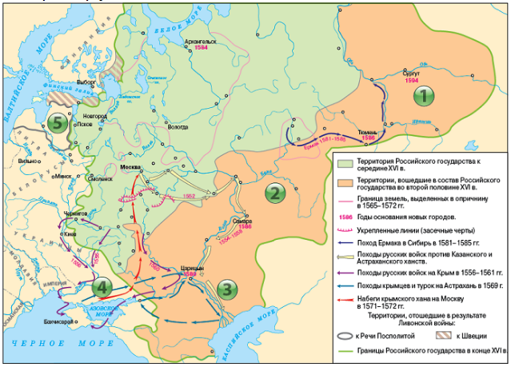

**6**. Назовите войну обозначенную на схеме.

**7.** Напишите название государства, обозначенного на карте цифрой 2.

**8.** Укажите век, когда был создан данный памятник, и город, в котором он находится.

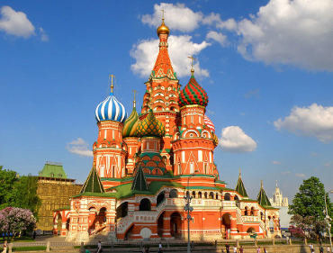

**9**. Укажите событие, в честь которого возведена постройка.

**10.** Укажите название одного любого памятника культуры, находящегося в Вашем регионе. Используя знания по истории своего региона, расскажите об этом памятнике. В Вашем рассказе должно быть указано не менее двух исторических фактов.

***Прочтите перечень событий (процессов) и выполните задания 11 и 12.***

*1) Куликовская битва.;*

*2) Полтавская битва;*

*3) восстание на Сенатской площади;*

*4) Вторая мировая война*

Укажите цифру, которой обозначено выбранное Вами событие (процесс).

**11.** Назовите одного любого участника выбранного Вами события (процесса). Укажите один любой его поступок (действие) в ходе участия в этом событии.

**12.** В чём состояло влияние выбранного Вами события (процесса) на дальнейшую историю России и/или мировую историю? При ответе обязательно используйте знание исторических фактов.